SISTEMAS OPERATIVOS ES UN SOFTWARE QUE TIENE UN CONJUNTO DE PROGRAMAS
Administra los recursos del hardware y actúa como intermediario entre la pc y su usuario, haciendo el sistema amigable.
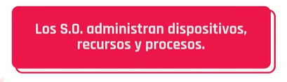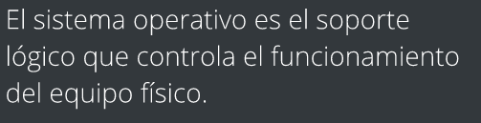
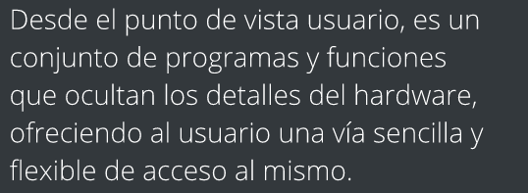

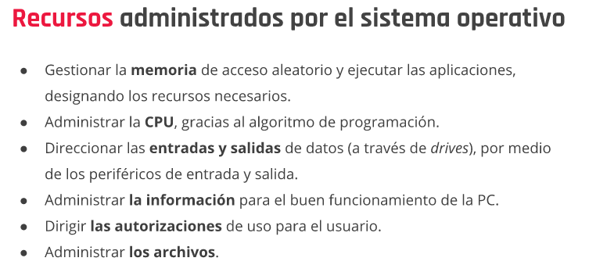

Sistemas operativos de servidores: son multiusuarios (muchos usuarios conectados al mismo tiempo trabajando sobre el mismo núcleo)
En nuestras pc: monousuarios
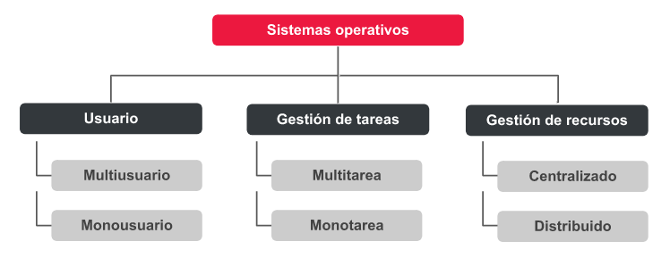
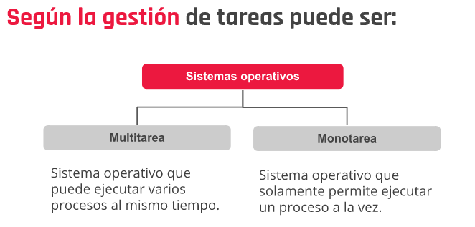
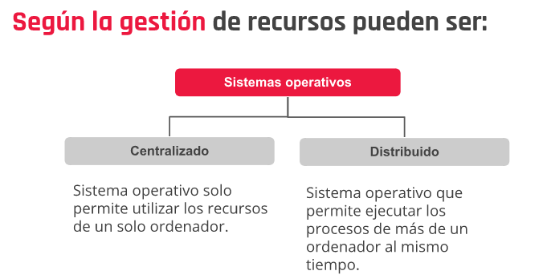

Clasificación y comparación
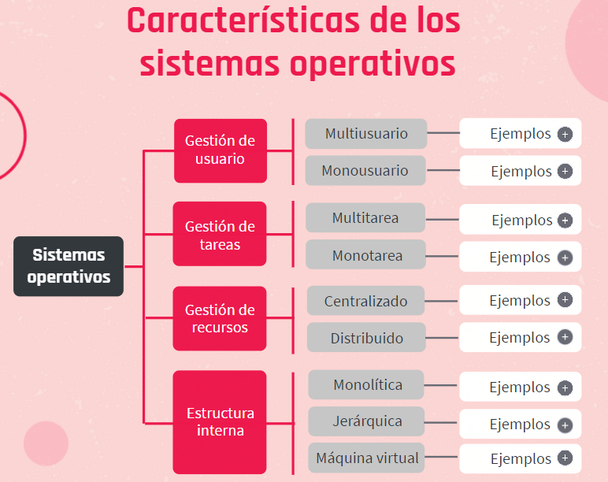

Llamadas al sistema
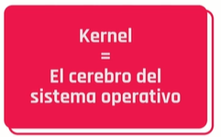
Parte del sistema operativo encargado de interactuar entre las aplicaciones y sus necesidades con los recursos del dispositivo:
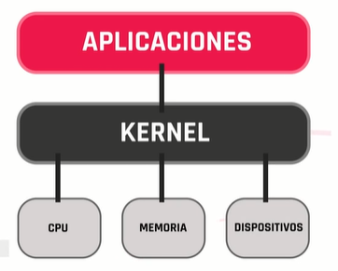
Cómo lo hace? A través de llamadas al sistema: las llamadas son el método que tienen las aplicaciones para solicitar un servicio o recurso.
Por ej: solicitarle a la impresora que imprima un documento.
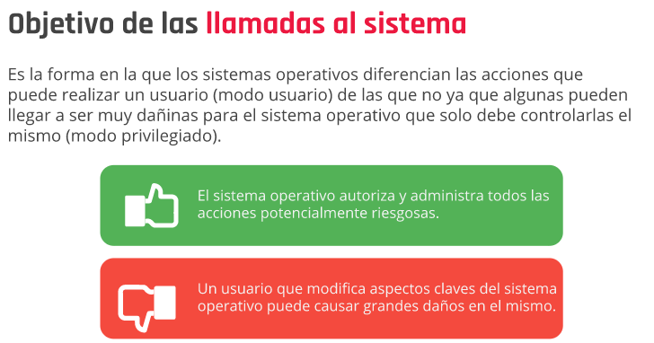
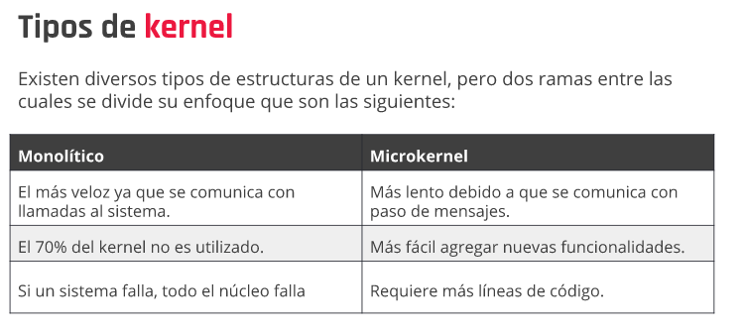
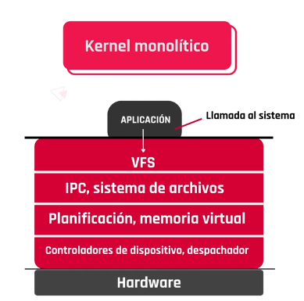Desvenyaja: 
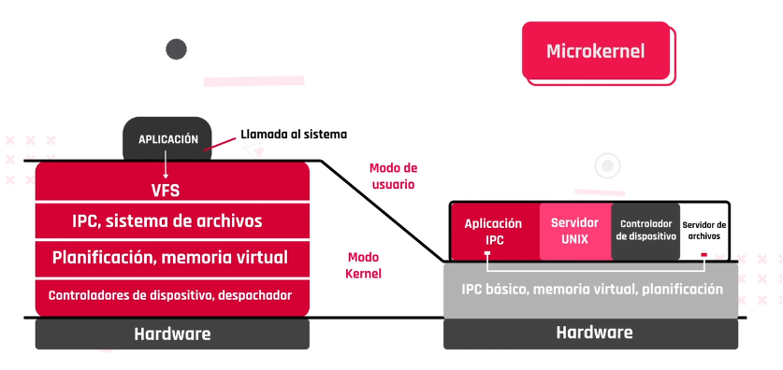
Desventaja microkernel: un microk pertenece solo a 1 dispositivo y hay q diseñar un OS por cada dispositivo con su microk determinado

